ĐẠI SỐ BUỔI 12. ĐƠN THỨC – ĐƠN THỨC ĐỒNG DẠNG
Họ tên học sinh: …………………………..…..…………………… Lớp: 7B1/ …... Ngày: …. / … / 20….
A. Tóm tắt lý thuyết
I. Đơn thức
1. Đơn thức
- Đơn thức là những biểu thức đại số chỉ gồm một số hoặc một biến, hoặc một tích của các số và cá biến
VD: Đơn thức 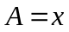 hoặc đơn thức 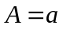 (với a là hằng số).
2. Đơn thức thu gọn
- Đơn thức thu gọn là đơn thức chỉ gồm tích của một số với các biến, mà mỗi biến được nâng lên lũy thừa với số mũ nguyên dương.
VD: Đơn thức là đơn thức thu gọn, đơn thức 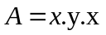 không phải là đơn thức thu gọn.
3. Bậc của đơn thức
- Bậc của đơn thức của hệ số khác 0 là tổng số mũ của các biến trong đơn thức đó.
VD: Đơn thức 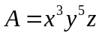 có bậc là: 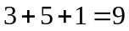.
4. Nhân hai đơn thức
- Để nhân hai đơn thức, ta nhân các hệ số với nhau và nhân các phần biến số với nhau, sau đó rút gọn đơn thức thu được.
VD: Tìm tích của hai đơn thức sau: 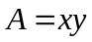 và 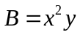
II. Đơn thức đồng dạng
1. Đơn thức đồng dạng
- Hai đơn thức đồng dạng là hai đơn thức có hệ số khác 0 và có cùng phần biến.
VD: 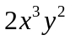; 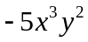 và 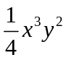 là các đơn thức đồng dạng
2. Cộng, trừ các đơn thức đồng dạng
- Để cộng (trừ) các đơn thức đồng dạng, ta cộng hay trừ các hệ số với nhau và giữ nguyên phần biến số.
VD: Tính tổng, hiệu của 2 đơn thức sau: 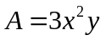 và
B. Luyện tập
I. Bài tập vận dụng
Bài 1.1. Trong các biểu thức đại số sau, biểu thức nào là đơn thức? Vì sao?
- 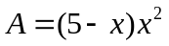 | - 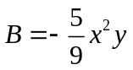 | - 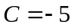 | - 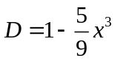
Bài 1.2. Tìm bậc của các đơn thức sau:
- 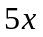 | - 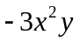 | - 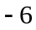 | - 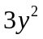
Bài 1.3. Thu gọn các đơn sau và cho biết phần hệ số, phần biến và bậc của mỗi đơn thức:
- 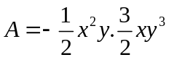 | - 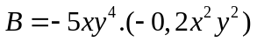
- 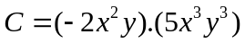 | d*) 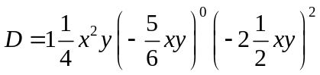
Bài 1.4[7B1]. Thu gọn các đơn thức sau và cho biết bậc của mỗi đơn thức:
- 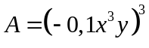 | - 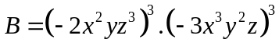
- 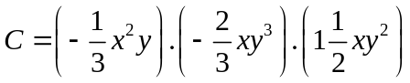 | - 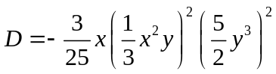
Bài 1.5. Các đơn thức sau có đồng dạng không? Vì sao?
- 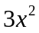 và 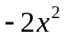
- 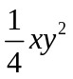 và 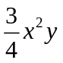
- 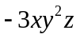 và 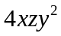
Bài 1.6. Tính:
- 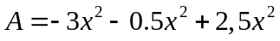
- 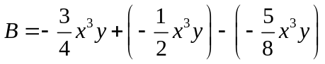
Bài 1.7[7B1]. Thu gọn các đơn thức đồng dạng trong các biểu thức sau:
- 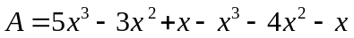
- 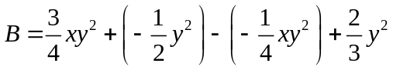
Bài 1.8. Cho các đơn thức sau:
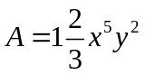 | 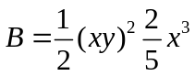 | 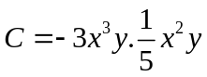
- Thu gọn các đơn thức trên. Các đơn thức trên có đồng dạng hay không? Vì sao?
- Tính tổng các đơn thức trên. Đơn thức thu được có bậc bao nhiêu?
Bài 1.9*. Biết 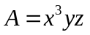; 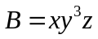; 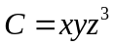 và 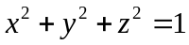
Chứng minh rằng: 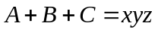.
II. Bài tập bổ sung
Bài 2.1. Tìm tích của các đơn thức sau:
- 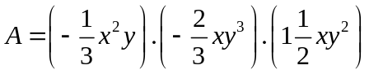
- 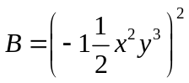
- 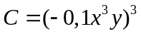
Bài 2.2. Tìm tích của các đơn thức sau:
- 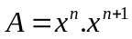
- 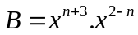
- 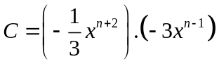
III. Bài tập về nhà
Bài 3.1. Trong các biểu thức đại số sau, biểu thức nào là đơn thức? vì sao?
- 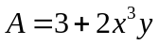 | - 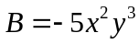 | - 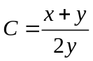 | - 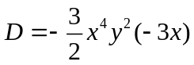
Bài 3.2. Tìm bậc của các đơn thức sau:
- 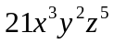 | - 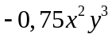 |  | - 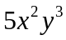
Bài 3.3. Thu gọn các đơn sau và cho biết phần hệ số, phần biến và bậc của mỗi đơn thức:
- 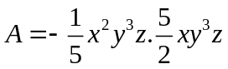 | - 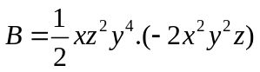
c*) 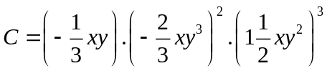 | d*)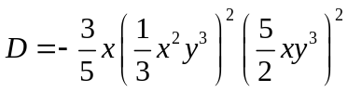
Bài 3.4. Các đơn thức sau có đồng dạng không?
- 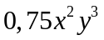 và 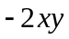
- 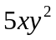 và 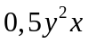
- và 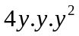
Bài 3.5. Tính:
- 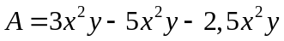
- 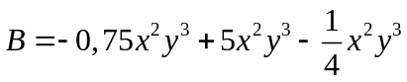
- 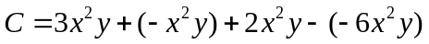
d*) 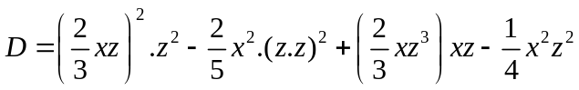
Bài 3.6. Cho các đơn thức sau:
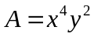 | 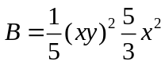 | 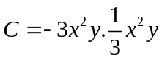
- Thu gọn các đơn thức trên. Các đơn thức trên có đồng dạng hay không? Vì sao?
- Tính 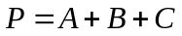. Bậc của P là bao nhiêu
- Chứng minh rằng 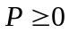 với mọi x, y
Bài 3.7*. Chứng mình rằng với 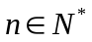
- 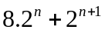 có tận cùng bằng chữ số 0
- 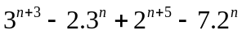 chia hết cho 25
- 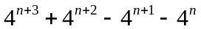 Chi hết cho 300
---- Hết -----

